Лабораторная работа №4

Операционные системы

Кавказова Диана Алексеевна

Содержание

# 1 Цель работы

Приобретение практических навыков взаимодействия пользователя с системой по- средством командной строки

# 2 Задание

Прочесть теоретическое введение и выполнить работу в терминале.

# 3 Выполнение лабораторной работы

1. Определили полное имя нашего домашнего каталога. Перещлив каталог /tmp. Вывели на экран содержимое каталога /tmp. Для этого использовали команду ls с различными опциями. Разница в выводимой на экран информации отличается в подаче, терминал может вывыести просто название файлов ми дату создания, а может вывести ту же информацию с именем пользователя или же дописать сколько именно файлов хранится в данном каталоге.

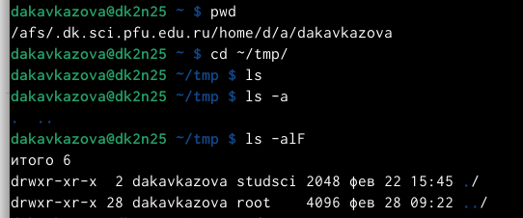

рисунок

1. Определила что в каталоге /var/spool есть подкаталог с именем cron.

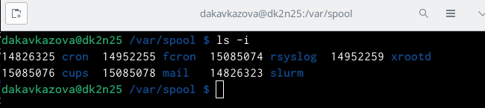

рисунок

1. Перешла в домашний каталог и вывела на экран его содержимое. Опре- делила, что я являюсь файлов и подкаталогов.

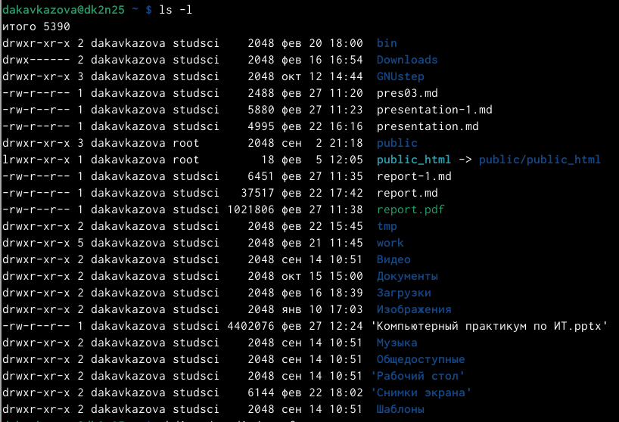

рисунок

1. В домашнем каталоге создайте новый каталог с именем newdir. В каталоге ~/newdir создала новый каталог с именем morefun. В домашнем каталоге создала одной командой три новых каталога с именами letters, memos, misk. Затем удалила эти каталоги одной командой. Попробовала удалить ранее созданный каталог ~/newdir командой rm. Проверила, каталог не был удалён. Удалила каталог ~/newdir/morefun из домашнего каталога. Проверила, что каталог не был удалён. Для того чтобы удалить использую rmdir.

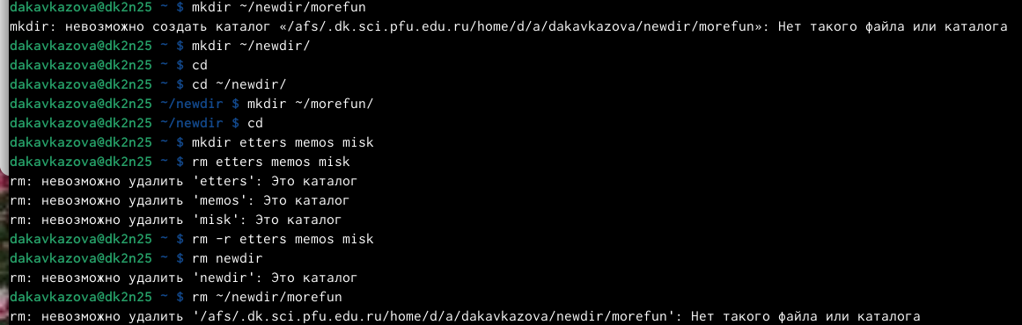

рисунок

1. С помощью команды man определите, какую опцию команды ls нужно использовать для просмотра содержимое не только указанного каталога, но и подкаталогов, входящих в него.С помощью команды man определите набор опций команды ls, позволяющий отсортировать по времени последнего изменения выводимый список содержимого каталога с развёрнутым описанием файлов. Используйте команду man для просмотра описания следующих команд: cd(переход), pwd(имя пользователя), mkdir(создание), rmdir(удаление каталогов), rm(удаление).

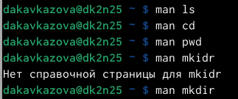

рисунок

1. Используя информацию, полученную при помощи команды history, выполнила мо- дификацию и исполнение нескольких команд из буфера команд следующим образом: вызовала команду historty и определила нужную мне 501 строчку, которую позже заменила на 503.

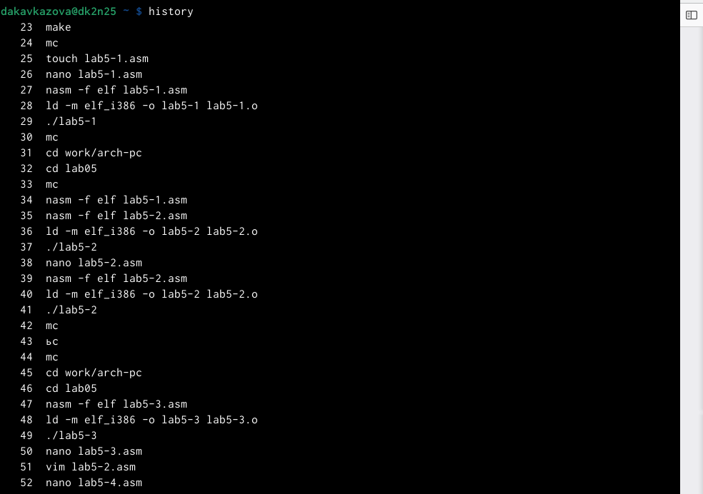

рисунок

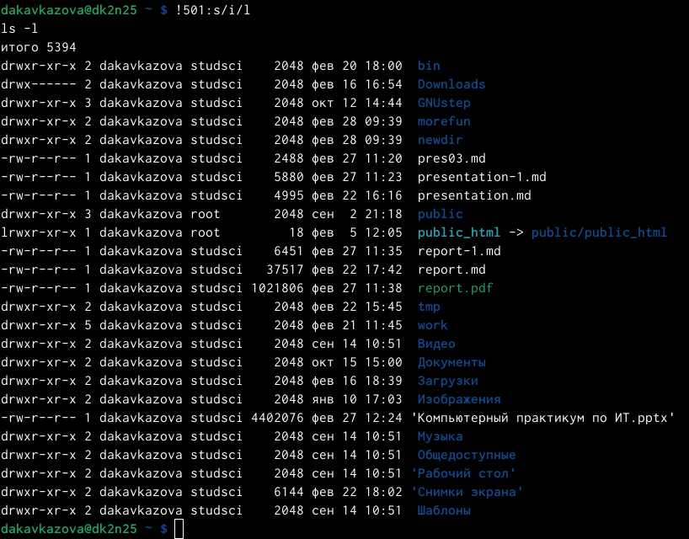

рисунок

# 4 Контрольные вопросы

1. Что такое командная строка - инструмент для передачи дейтвий которые должен выполнить компьютерю
2. pwd, realpath
3. ls -F
4. Можно отредактировать скрытый файл и заметить что он отображается, в данном случае стоит использовать ls, а точнее ls -a. Пример: ls -a. Вывод: . ..
5. При помощи rm, rmdir можно удалить файл и каталог, можно это сделать одной и той же командой. Пример: rm -r letters memos misk Пример: rmdir -r letters memos misk
6. history
7. Пример: “!501:s/i/l”. Выбираем строчку, пишем её номер в начале, далее команду которую хотим заменить на следующую.
8. Используем запятые для того чтобы записать сразу несколько командю
9. Экранирование - способ заключения в кавычки одиночного символа. Экранируемый символ () сообщает интерпретатору, что следующий за этим символ воспринимается как обычный символ. Пример: “echo”Мир: "world".” # echo “Мир: "world".
10. Охарактеризуйте вывод информации на экран после выполнения команды ls с опцией
11. Относительный путь к файлу - это путь к файлу относительно текущей папки. Например, при использовании pwd.
12. Получить информацию об интересующей вас команде можно с помощью команды man. Man ls выдаёт все варианты действий с комнадой.
13. Сочетание клавиш Ctr+C прерывает текущий процесс, запущенный в терминале.

# 5 Выводы

В ходе работы мы изучили базовые команды по работе с с системой посредством командной строки. Попробовали разные вариации похожих по действию комианд и научились пользоваться инструкцией man, а также при помощи history менять команды. # Список литературы{.unnumbered}